**EJERCITACION OBLIGATORIA HOTELES**

|  |  |
| --- | --- |
| Grupo I - Diseño y administración de bases de datos – 23/04/2021  Tecnicatura Universitaria en Programación – Turno Noche – Grupo 1 | Hoteles – TP Normalizacion    Federico Tomas Rocca  Sebastian Ivan Puyelli Latour  Rodrigo Dardo De La Fuente  Alonso Huarcaya  Repositorio Github: <https://github.com/FedericoRocca/DyADDBB_1erCuatrimestre_2021>  Profesoras  Dra. Inés Casanovas  Lorena Palermo |

Nº de País

Nombre del país

Nº de ciudad

Nombre de ciudad

Nº de zona

Nombre de zona

Nº de hotel

Nombre del hotel

Dirección del hotel

Cod. de categoría

Descripción de categoría

Facilidades ofrecidas por el hotel *(0, n)

Cod. Facilidad

Descrip. Facilidad

Habitaciones *(1,n)

Nº de habitación

Cod. Tipo de Habitación

Descrip. Tipo de habitación

Precio básico de la habitación

Diferencial por temporada alta *(1,n)

Cod. período

Nombre del período

Porc. de ajuste

Disponibilidad *(1,365)

Mes

Día

Estado de la habitación (Reservada, Ocupada, Libre, en Mantenimiento)

* La categoría de hoteles (0 a 6 estrellas) y el nº de país es internacional
* El nº de hotel solo es único dentro de una zona de una determinada ciudad, de un determinado país
* Las facilidades ofrecidas están codificadas internacionalmente (traslado al aeropuerto, accesibiidad, pileta, etc.)
* Los tipos de habitación están codificadas internacionalmente (individual, doble, estudio, suite etc.)
* Los períodos donde el precio básico de la habitación cambia, están codificados internacionalmente (Semana Santa, Fin de año, temporada de esquí, eventos específicos como congresos o torneos, etc.)

# Primera forma normal

Los atributos deben tener valores atómicos o sea no puede haber campos repetitivos.

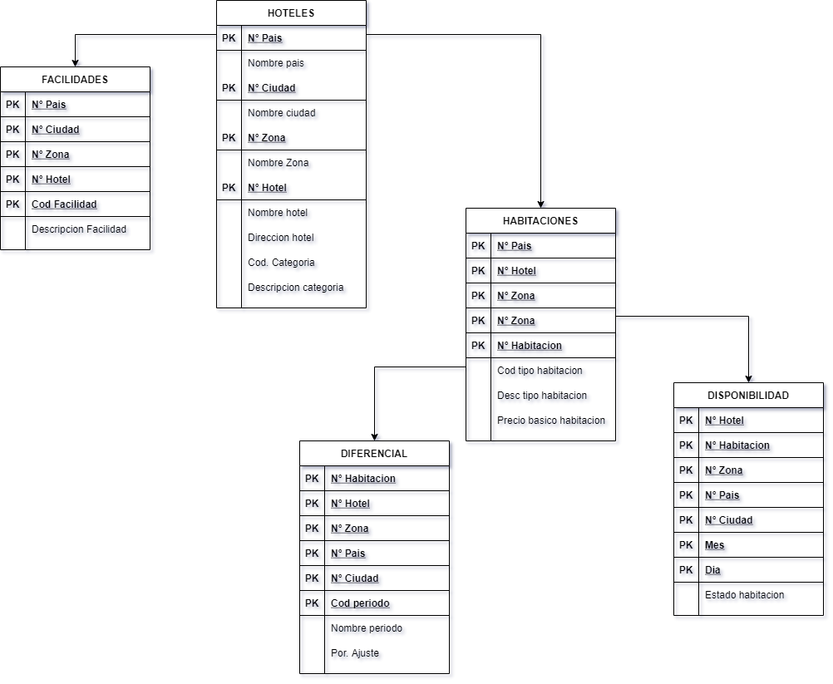

# Segunda forma normal

Una relación se encuentra en segunda forma normal si, y solo si, se encuentra en 1FN y si todos los atributos no clave dependen por completo de la clave.

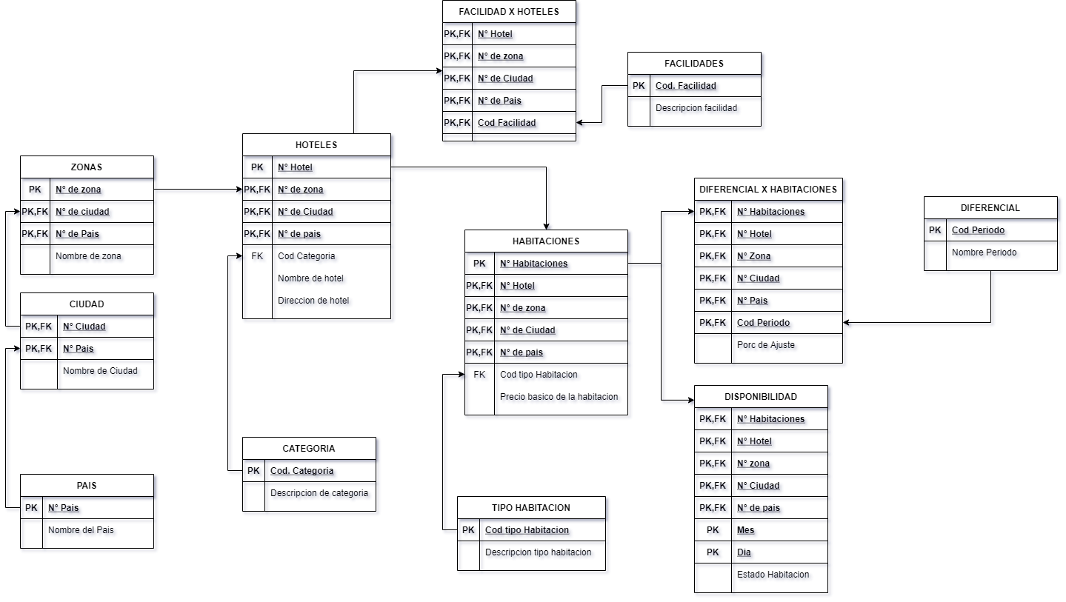

# Diagrama de Entidad Relación

El D.E.R. representa los datos almacenados de un sistema como una red de almacenamientos conectados por relaciones, que deben estar previamente normalizados. La representación se realiza utilizando la simbología para la construcción de un DER (Martin y Odell).

